|  |  |  |
| --- | --- | --- |
|  | **Carátula para entrega de prácticas** | |
| Facultad de Ingeniería | | Laboratorio de docencia |

Laboratorios de computación

salas A y B

|  |  |
| --- | --- |
| *Profesor:* | *M.I. Heriberto García Ledezma* |
| *Asignatura:* | *Fundamentos de programación* |
| *Grupo:* | *33* |
| *No de Práctica(s):* | *1* |
| *Integrante(s):* | *ESTRADA OCHOA MANUEL ALEJANDRO* |
| *No. de Equipo de cómputo empleado:* |  |
| *No. de Lista o Brigada:* |  |
| *Semestre:* | *2020-1* |
| *Fecha de entrega:* | *22/Ago /2019* |
| *Observaciones:* |  |
|  |  |

CALIFICACIÓN: __________

# OBJETIVO

Descubrir y utilizar herramientas de software que se ofrecen en Internet que permitan realizar actividades y trabajos académicos de forma organizada y profesional a lo largo de la vida escolar, tales como manejo de repositorios de almacenamiento y buscadores con funciones avanzadas.

# DESARROLLO

Actividad 1:

Para comenzar a utilizar github, se debe hacer lo siguiente: abrimos en cualquier navegador web la dirección https://github.com. Damos click en “Sign Up” para crear una cuenta.

Ya creada la cuenta, seguiremos los pasos que se indican para realizar el ejercicio.

Damos click en el botón de “Start a Project” así iniciaremos un nuevo proyecto en el cual vamos a trabajar.

En este paso se crea el repositorio, le damos un nombre (ReportePractica1FP33)seguido de nuestro nombre , una descripción e inicializamos un README, posteriormente damos click a “Create repository”

Crearemos un archivo llamado Datos, seguido de las especificaciones dadas por el profesor.

En la sección de Commit new file, haremos una explicación del archivo creado, posteriormente damos click al botón de Commit new file.

En el proyecto seguimos las instrucciones para editar el archivo y poner las indicaciones dadas.

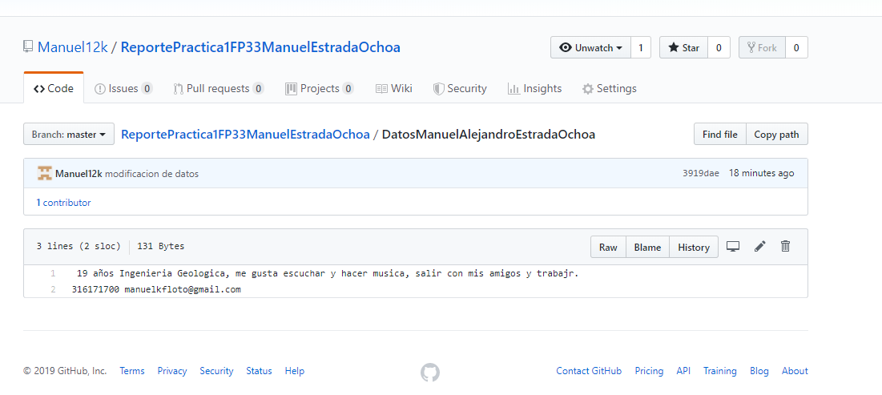

Se van a subir archivos, una imagen y un archivo PDF y subir las capturas.

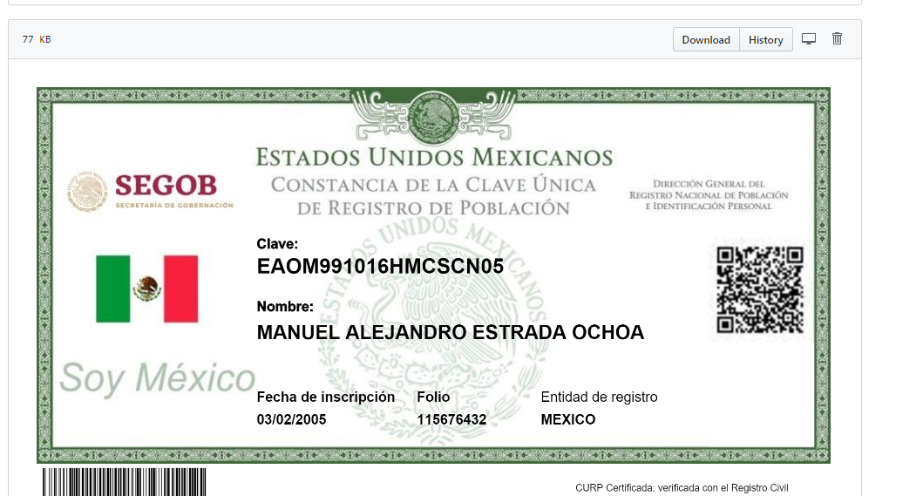

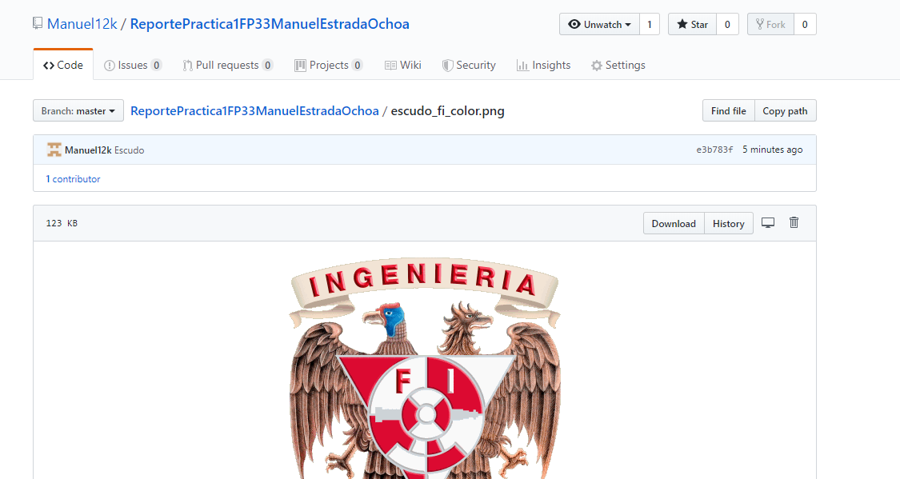

Se pueden observar las modificaciones o adiciones qué se hicieron en el commit. Git guarda cada estado de nuestros archivos, de esta manera siempre podemos acceder a versiones específicas.

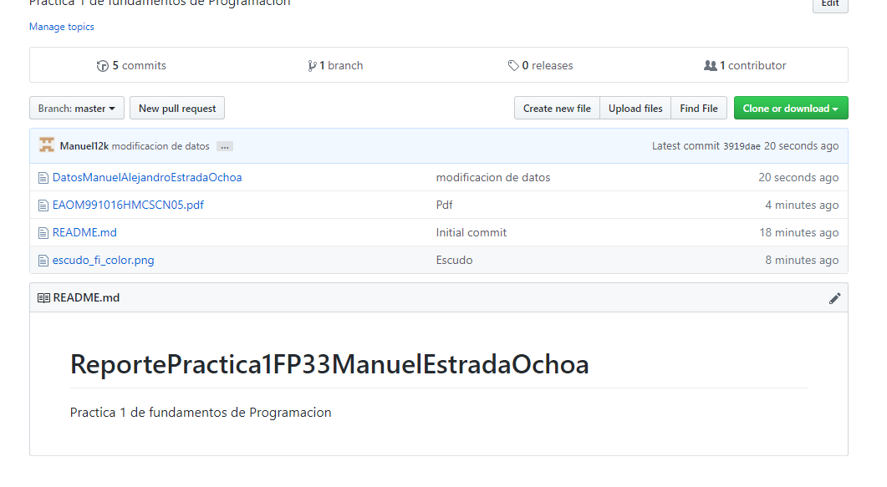

En esta sección se puede observar el estado total del repositorio al momento de un commit específico y la cantidad.

Ya finalizado se enviará la practica al Profesor como se indico en las especificaciones previas.

<https://github.com/Manuel12k/ReportePractica1FP33ManuelEstradaOchoa>

# Buscadores de Internet

**IMÁGENES : OR**

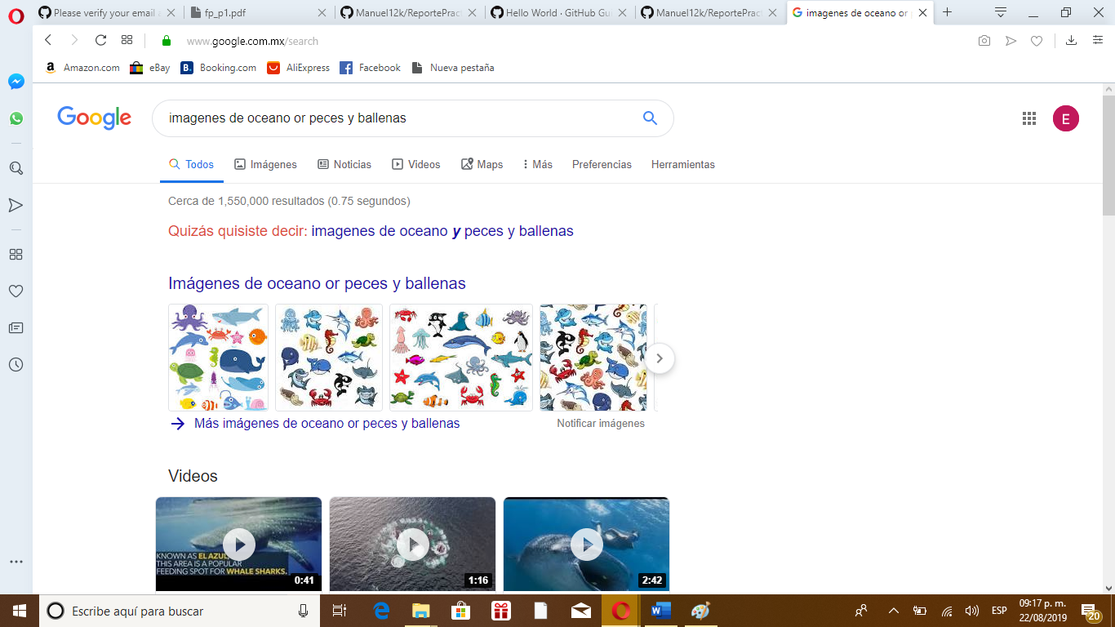

Buscador: GOOGLE

1. Las ballenas son mamíferos. Esto significa que los ballenatos crecen dentro de sus madres hasta que nacen. Además, son cuidados por sus madres hasta que alcanzan cierta edad.

2. Las ballenas respiran aire como nosotros. Por lo tanto, tienen que llegar a la superficie del océano para respirar, porque no pueden respirar bajo el agua.

**“BALLENAS ENMEXICO”**

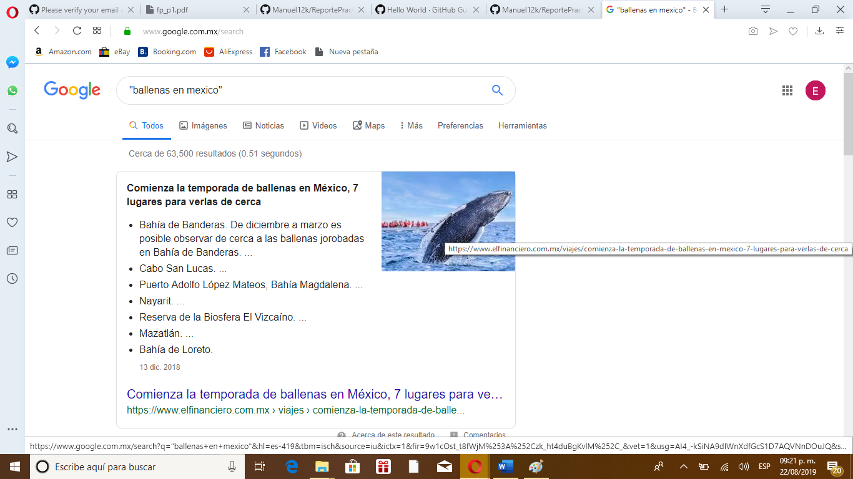

Buscador: GOOGLE

Cada año, las ballenas grises, azules y jorobadas embellecen la costa del Pacífico mexicano desde Baja California hasta Oaxaca, atrayendo a miles de turistas cuyo único objetivo es admirarlas.

Estos son los principales lugares para apreciar a estos peculiares cetáceos en México:

1. Bahía de Banderas

De diciembre a marzo es posible observar de cerca a las ballenas jorobadas en Bahía de Banderas. Esta bahía está ubicada entre los estados de Jalisco y Nayarit, por lo que Puerto Vallarta es un buen punto de partida.

**Define: Alma**

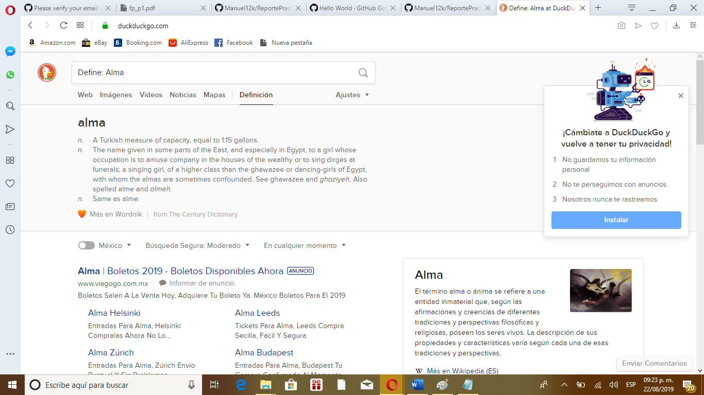

Navegador: DuckDuckGo

Alma:

n. A Turkish measure of capacity, equal to 1.15 gallons.

n. The name given in some parts of the East, and especially in Egypt, to a girl whose occupation is to amuse company in the houses of the wealthy or to sing dirges at funerals; a singing girl, of a higher class than the ghawazee or dancing-girls of Egypt, with whom the almas are sometimes confounded. See ghawazee and ghaziyeh. Also spelled alme and almeh.

n. Same as alme

**Sites: Para buscar en un lugar específico.**

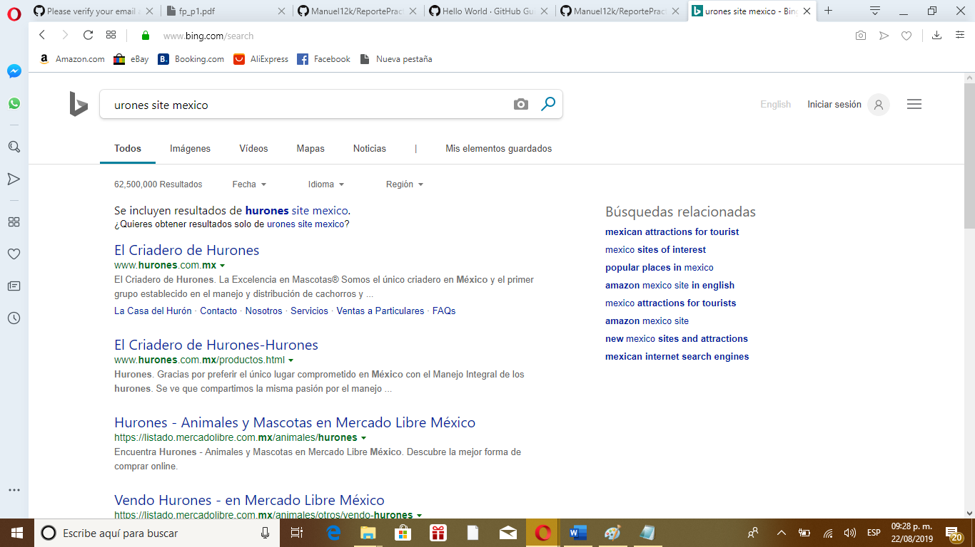

Navegador: Bing

A partir de 2017, los colaboradores que tienen contacto directo con animales, fueron capacitados por la Agencia de Atención Animal de la Ciudad de México y por la Dirección General de Zoológicos y Vida Silvestre de la Secretaría del Medio Ambiente de la Ciudad de México en materia de Bienestar Animal.

**Calculadora Google**

Buscador: GOOGLE

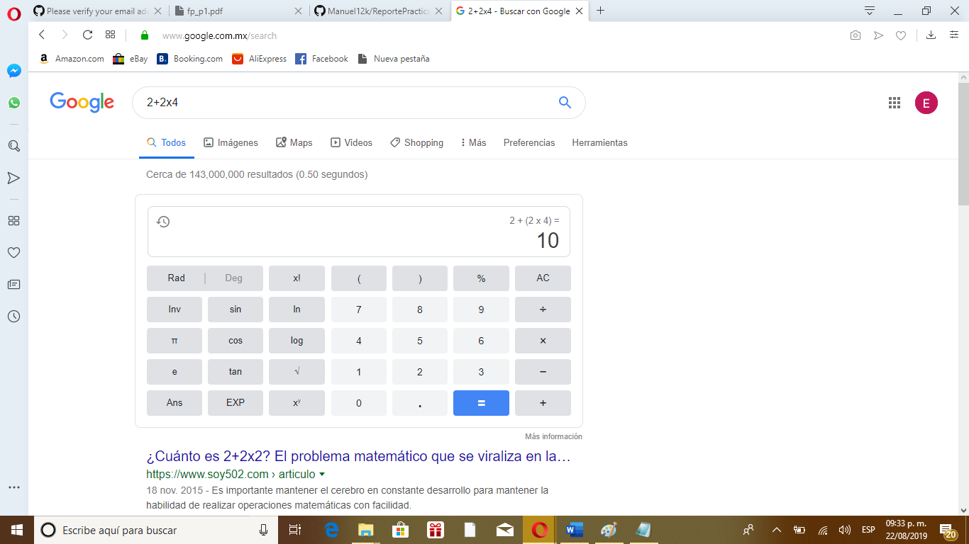

**Conversiones:**

Buscador: GOOGLE

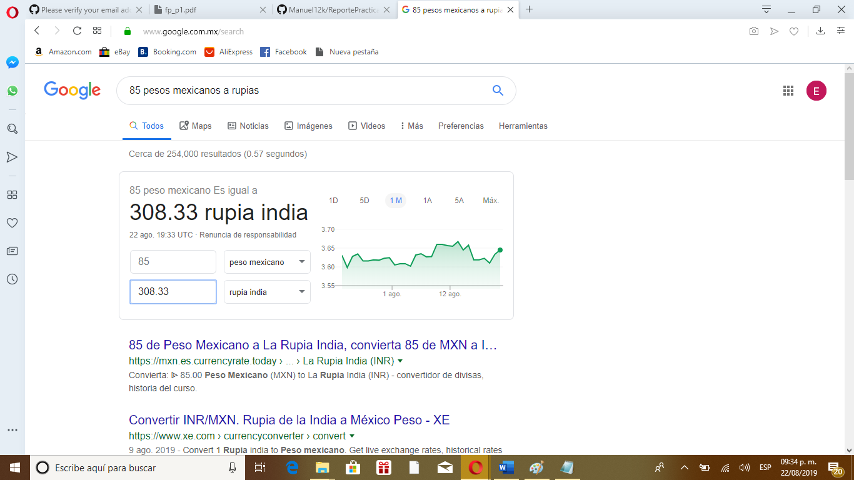

**Graficas:**

Buscador: GOOGLE

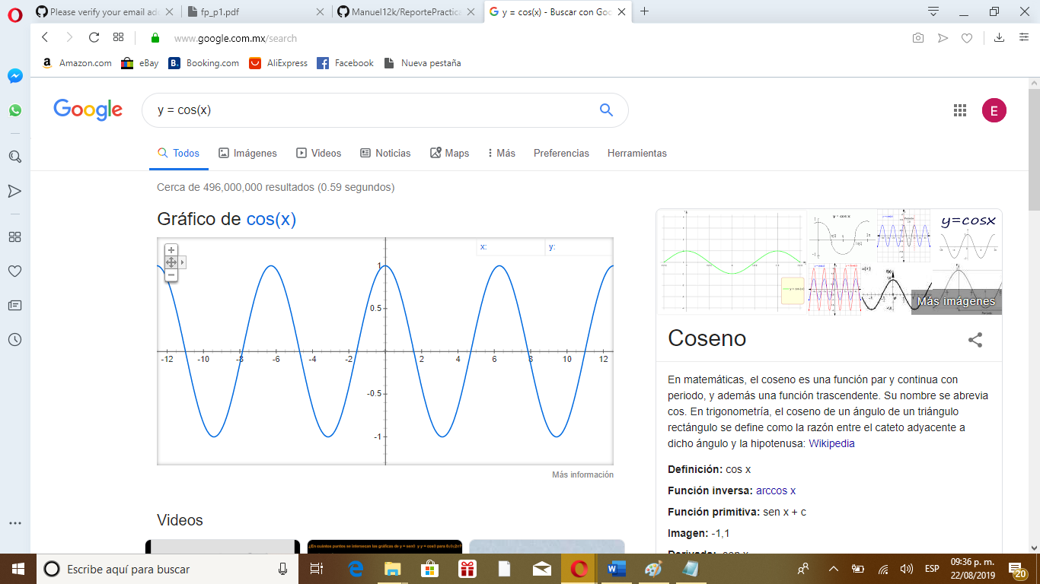

**Si se realiza la siguiente búsqueda "google scholar"**

Buscador: GOOGLE

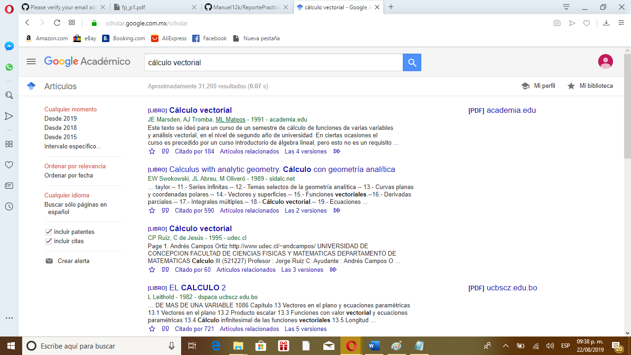

# Bibliotecas de la UNAM

Ingresar al sitio web de la dirección general de bibliotecas de la UNAM http://dgb.unam.mx/ . Solicitar su cuenta de Acceso remoto desde el menú Biblioteca Digital y en la página que se abre en la opción de Acceso remoto.

Después, desde la página inicial de http://dgb.unam.mx/ , hacer una búsqueda desde el Descubridor de información, de algún tema que sepan que se trabaja actualmente en la ingeniería que están estudiando.

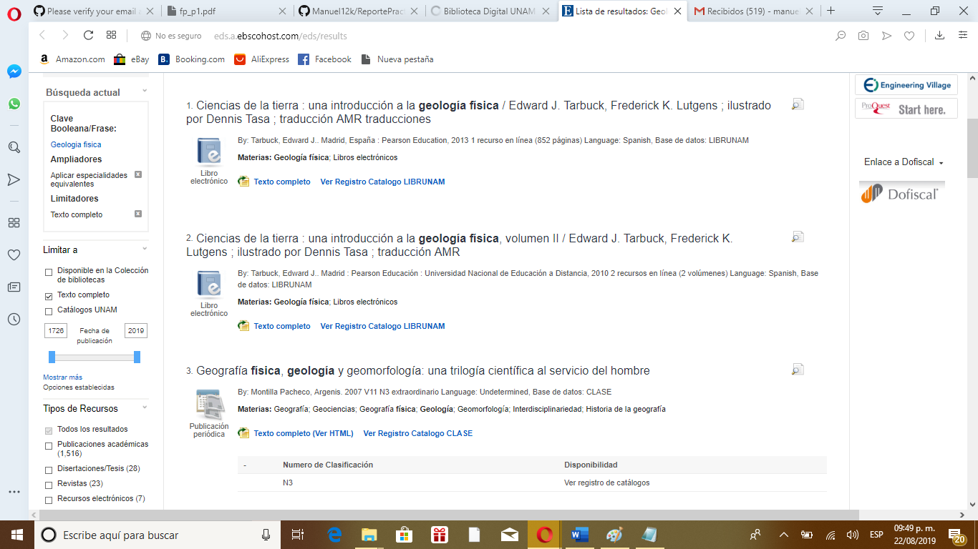

Captura de la descarga del Archivo PDF.

Ciencias de la tierra : una introducción a la geología física / Edward J. Tarbuck, Frederick K. Lutgens ; ilustrado por Dennis Tasa ; traducción AMR traducciones.

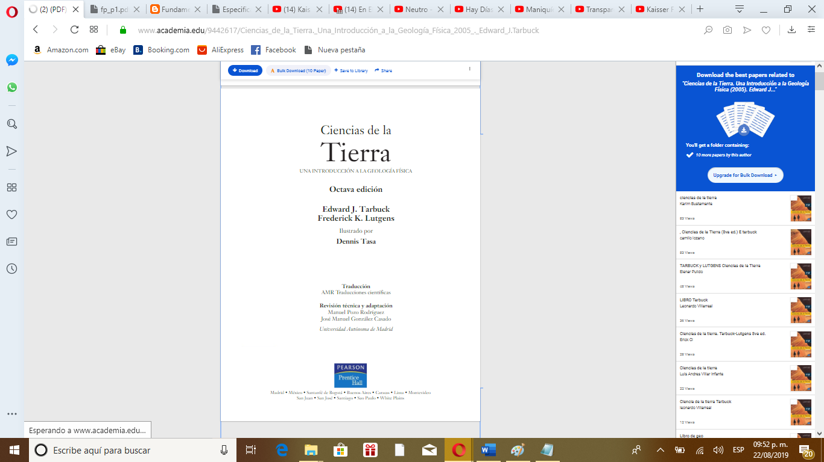

# PAGINA WEB

Realizar una página web en la que describan alguna actividad que les guste hacer. Ocupen la herramienta de Google sites. Para ello, pueden acceder desde Google drive.

COSAS QUE ME GUSTAN HACER

PAGINA WEB:

**https://docs.google.com/forms/d/e/1FAIpQLSdhumOBDHvdbJ0piqGCVRISQWk9a4s-qPvyO-BKtbLYtSi4GA/viewform**

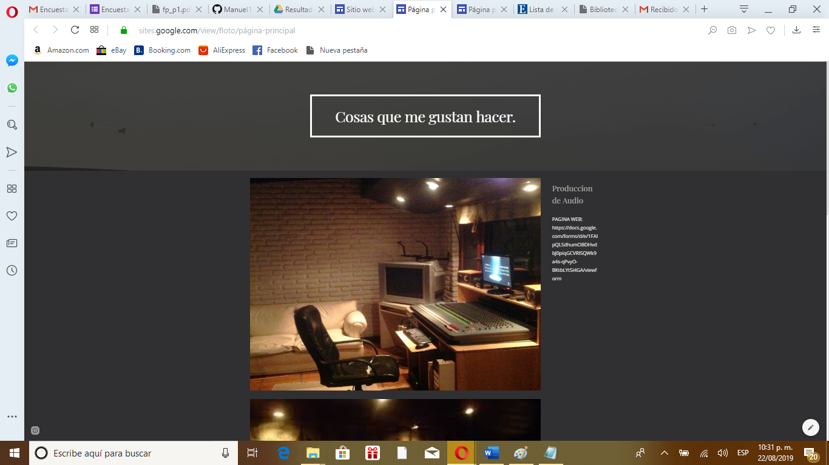

# Formulario

Desde la página de Google drive o directamente de google forms: (

https://docs.google.com/forms/ ) crear un formulario donde las preguntas tengan relación con la actividad que describiste en la página web que hiciste en el punto pasado. Este formulario debe contener al menos 10 preguntas ocupando los distintos formatos (preguntas de respuestas abiertas, preguntas de respuestas predefinidas, de varias respuestas posibles, de una respuesta posible, etcétera).

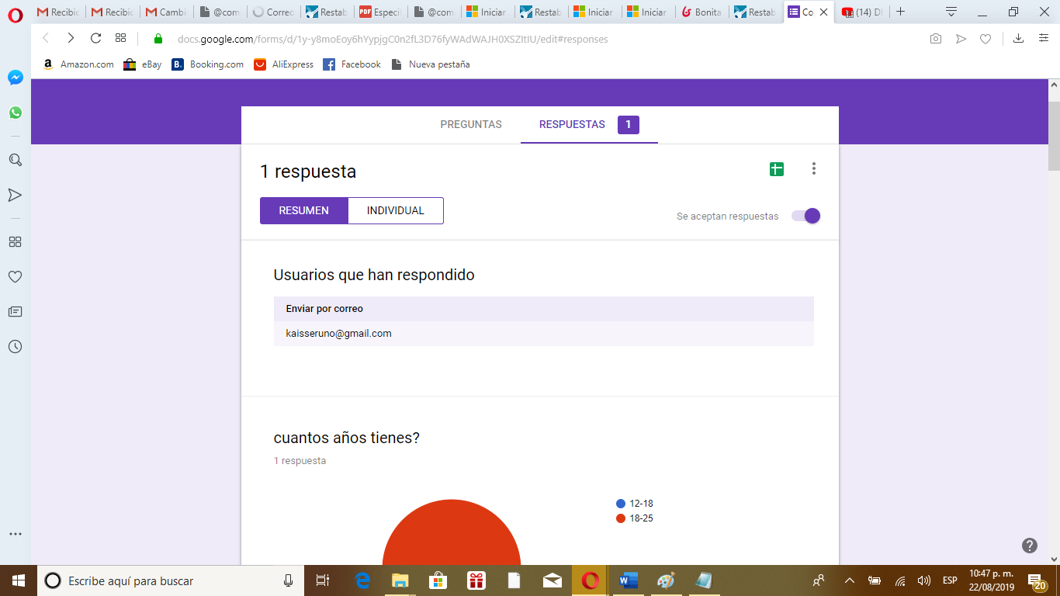

Tramitar una cuenta de correo electrónico de comunidad UNAM, si es que aún no tienen

una, o recuperar su contraseña si es que la olvidaron.

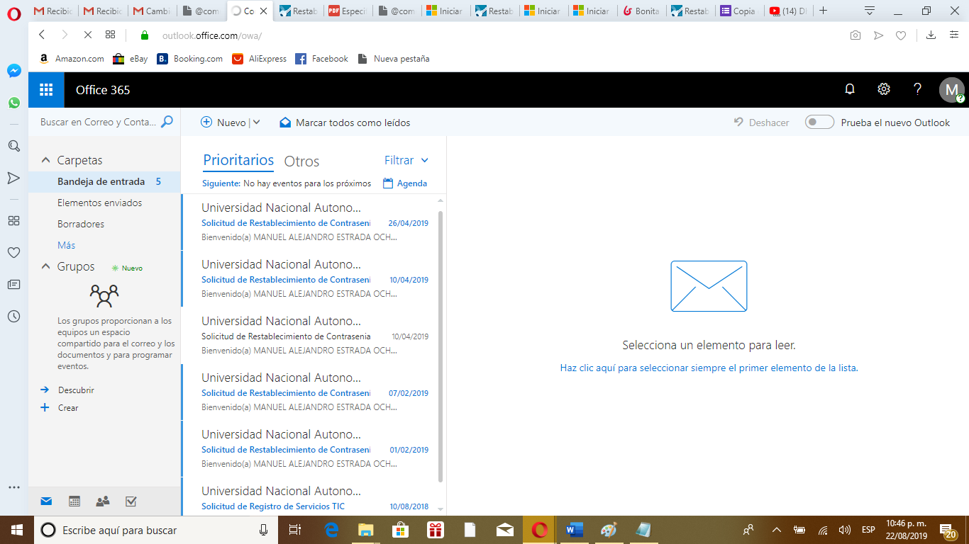

# CONCLUSIONES

Para las conclusiones puedo decir que se abren más puertas de investigación de las habituales utilizadas por mí, y por los demás compañeros o generalizando, todos los estudiantes, ya que hemos olvidado los sitios web de calidad para una buena información.

Aquí conocimos distintos motores de búsqueda para cuestiones específicas como lo son, buscar cosas en determinado lugar (sites) o graficar una función rápido para entender un concepto planteado, lo cual ayuda demasiado la retroalimentación y el buen uso de las nuevas tecnologías, y estas aprovecharlas a nuestro favor.